ファイル フォルダー活用して合理的な保存を
１保存にはファイルとフォルダーを使います 役割を勉強しましょう
ファイル
○ 書類作品等保存する際の単位をファイルといいます 但しワード作成ですと連続で作成していれば
何ページあっても同じファイルです エクセル作成ですとシート１からシート２～同じファイルです
- 最初の保存は名前をつけて保存です 追加もしくは訂正した場合は上書き保存です
名前が大切です 書類等で経過知るためには末尾に１～９つければ便利です
フォルダー
- ファイルを複数枚収納する役割を果たします 色々なファイルを区分せずに保存すると後日さがす時大変です 又家族数人で一台のパソコンを共有している場合は是非とも活用しましょう
- フォルダーの中に子フォルダー孫フォルダー作れます
保存スタイルを確立して原紙システムを活用しよう
- パソコンやデジカメを仕事や趣味で活用しているとすぐにパソコンの中が保存した作品等で一杯に
なります そんな場合パソコン外のFDとかCDに保存して パソコン内のデータは消去します
その時新たにフォルダ―保存スタイルを作らなくてもいいように原紙システムを保存しましょう
- 原紙のフォルダー名と同じ名前を使うと原紙がダメになります 必ず原紙と違うフォルダー名に
変更してください 名前に８月等 追加で変更したことになります
- サンプル 父母フォルダー
１
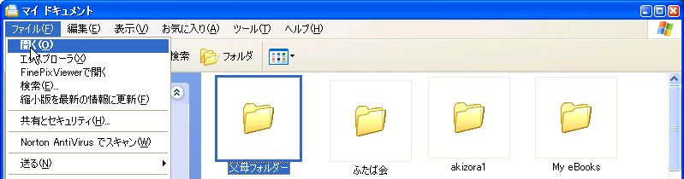

２

２
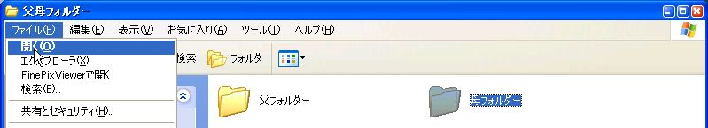

３
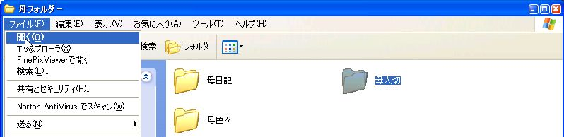

４
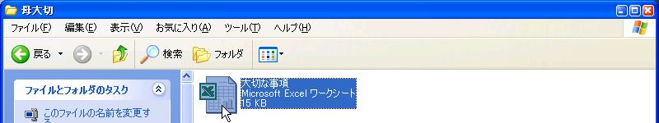

５
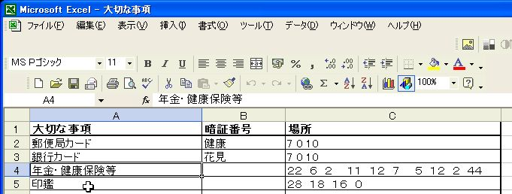

フォルダーのコピーと名前の変更
コピー 名前の変更
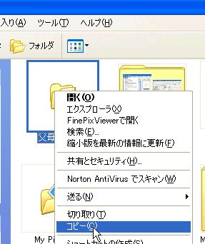
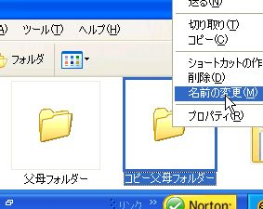

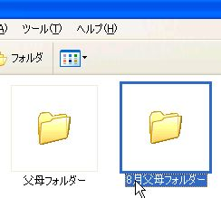

ファイルは暗証番号を設定出来ます
備忘用に活用してもいいですね
暗証番号を忘れないポイントも
考えてみませんか

